AI 해커톤 참가 신청서
설명하면 3D로 만들고, 성능을 확인하고, 더 좋은 구조로 다시 만든다
팀명 | FormProof (Form + Proof: 모양을 성능으로 증명한다)
프로젝트명 | 아이디어를 바로 쓸 수 있는 3D 설계(CAD)로 만드는 AI
지원 주제 | Efficient & Trusted AI (AI 기술 자체의 혁신)  보조: Everyday life productivity (고객이 직접 쓰는 맞춤 제작 도구)
팀 구성 | (성명 / 소속 / 역할 기입)
프로젝트 개요 | 텍스트·음성·스케치·이미지(PPT 포함)로 설명한 아이디어를 AI가 3D 설계(CAD 형상)로 만들고, 원하는 성능을 내는지 확인한 뒤, 같은 재료로 더 좋은 성능을 내는 구조로 다시 설계해 CAD 파일·설계 도면·3D 프린트 파일로 제공하는 AI 서비스입니다. 3D 설계·해석 지식이 없어도 누구나 실제로 쓸 수 있는 맞춤 제품을 만들 수 있게 합니다.
문제 정의 | ① 아이디어는 있지만, 3D 설계(CAD)로 만들기 어렵다  3D 설계 도구는 전문 지식과 숙련이 필요합니다.  ② 3D 설계를 만들어도, 원하는 성능을 내는지 알 수 없다  기존 생성형 3D AI는 모양까지만 만들고, 결과도 대부분 편집이 어려운 형태입니다. 그래서 출력 후 파손·변형되거나, 불안해서 필요 이상으로 두껍게 만듭니다.  ③ 같은 재료로 더 좋은 구조를 찾는 일은 전문가 영역이다  성능 계산과 구조 최적화에는 전문 지식과 시간이 필요합니다.
제안 아이디어 | 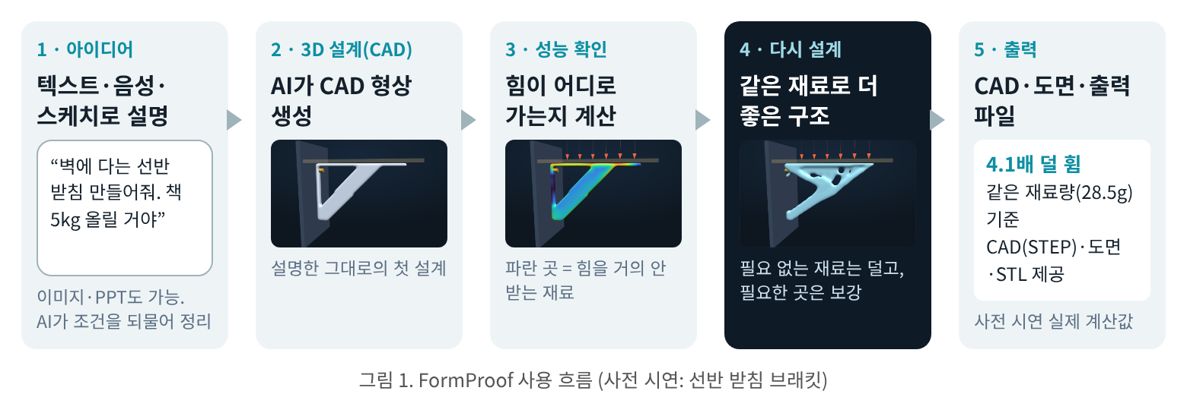  - 설명만으로 시작: 텍스트·음성으로 요청하거나 스케치·이미지·PPT를 올리면, AI가 조건을 되물어 확인하고 3D 설계(CAD 형상)를 만듭니다.  - 물리 기반 AI가 확인하고 다시 설계: 힘이 흐르는 길을 계산해 필요 없는 재료는 덜고 필요한 곳은 보강합니다. 물리 AI로 빠르게 계산하고, 최종 결과는 정밀 계산으로 한 번 더 확인합니다.  - 결과: CAD 파일(STEP)·설계 도면·3D 프린트 파일(STL)과 성능 확인 결과(무게, 처짐 등)를 함께 제공합니다.  - 사전 시연 근거 ①: 선반 받침 브래킷에서 같은 재료량으로 처음 설계보다 4.1배 덜 휘는 구조를 자동으로 설계했습니다(실제 3D 구조 계산).  - 사전 시연 근거 ②: “게임용 폰 거치대, 안 흔들리고 덜 뜨겁게” 요청에서 같은 재료량으로 옆판은 1.29배 덜 흔들리게, 등판 방열판은 온도 상승 28%로 다시 설계했습니다(3D 구조·열전도 계산).  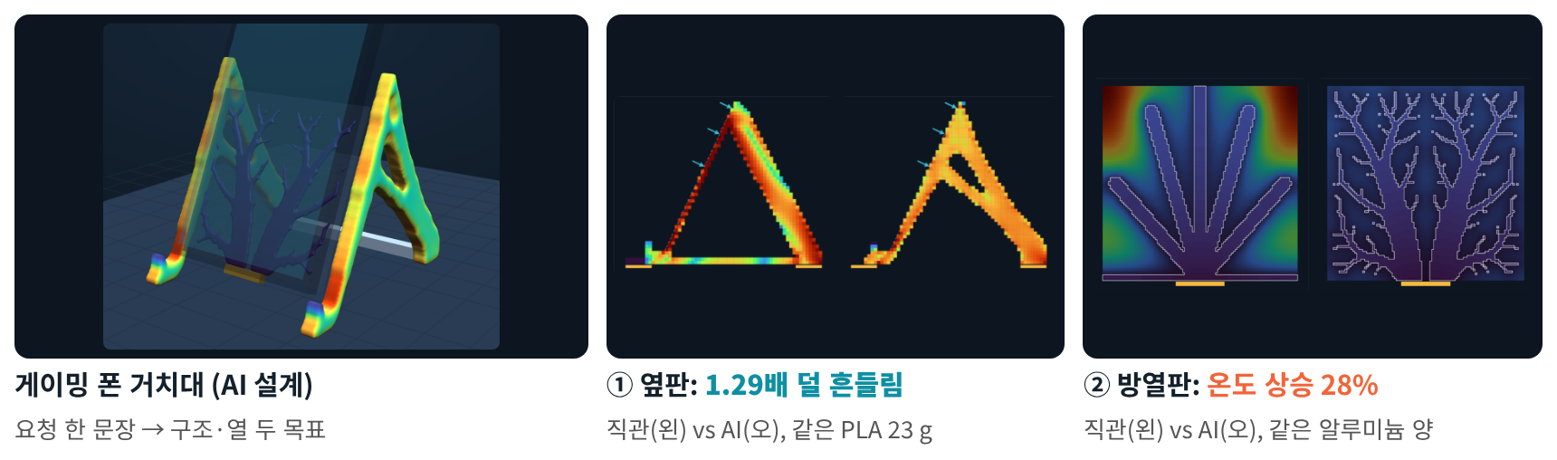  - 활용 예: 스마트폰에 말로 요청해 게임용 거치대·태블릿 거치대 같은 맞춤 액세서리 제작, 파손 부품을 사진으로 찍어 보강된 대체 부품 제작
산출물 | - 동작 프로토타입: 아이디어 입력 → 3D 설계(CAD) → 성능 확인 → 다시 설계 → CAD·도면·STL 출력까지 한 화면에서 시연  - 물리 AI 가속: 정밀 계산 대비 속도와 정확도 비교 결과  - 실물 비교: 처음 설계와 AI 재설계를 3D 프린트해 같은 무게를 올려 비교, 거치대 흔들림·방열판 온도 측정
기대효과 | - 고객: 전문 지식 없이 원하는 성능의 맞춤 제품을 직접 제작, 출력 실패와 재료 낭비 감소  - 기술: 생성형 AI 결과를 물리로 확인·개선하는 “믿고 쓰는 AI”, 물리 AI로 “빠르고 가벼운 AI”  - 확장: 구조·열에 이어 빛(원하는 방향으로) 등 다른 성능, 구조·열 동시 설계로 확대
※ 열 결과는 공기 대류를 무시한 상대 비교입니다. 입력 해석·CAD 생성·도면 변환·물리 AI 가속은 해커톤 기간에 구현합니다.

